Тиждень № 11
Тема тижня. Ми дослідники
- Предмет «Я досліджую світ».
- Для закріплення знань про живі, неживі, рукотворні об’єкти учні виконали завдання «Намалюй» (учні отримують аркуш паперу де по центрі малюють тіло неживої природи, справа живий організм ,який впадає в сплячку, знизу будиночок для собачки, справа вгорі тіло неживої природи ,яке дає нам світло і тепло і так далі).
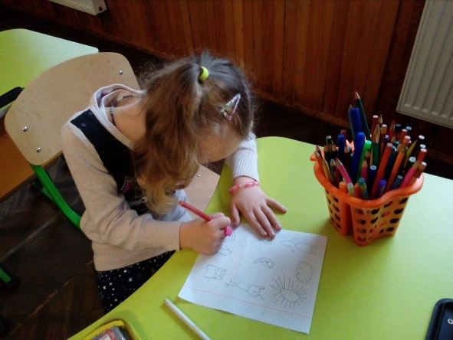
- Робота в парі - виготовлення і обговорення пам’ятки «Бережи природу»
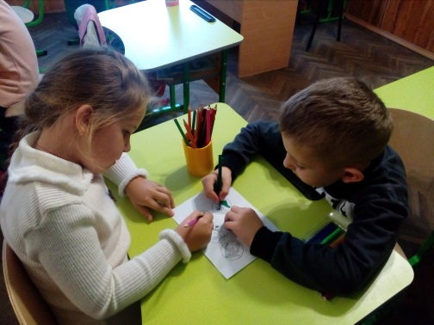
2. Предмет «Математика».
Закріплюємо склад вивчених чисел за допомогою вправ «Чарівний мішечок», де учні по черзі витягують числа від 1 до 9 і доповнюють їх до 10,а також за допомогою штучних паперових купюр учні утворюють задане число.
